Kartoffel-Brathendl-Salat mit Bier-Dressing

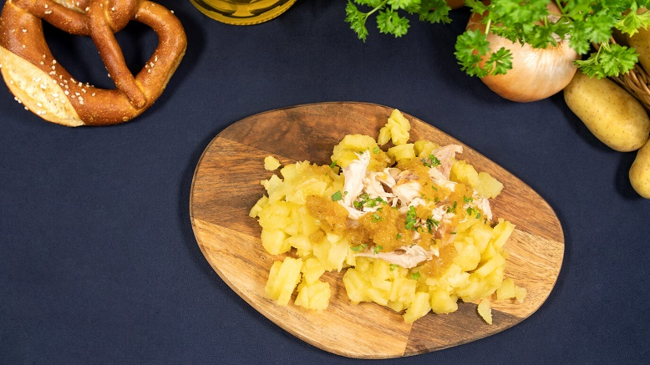
Quelle: KMG/die-kartoffel.de (bei Verwendung bitte angeben)

Zutaten für 4 Portionen:  Für den Kartoffel-Brathendl-Salat:  1 kg festkochende Kartoffeln  1 Brathendl (fertig gebraten) | Für das Bier-Dressing  2 Zwiebeln  50 ml Hühnerbrühe  150 ml Bier  1 EL Meerrettich  1 El bayerischer süßer Senf  3 EL neutrales Pflanzenöl  2 EL weißer Balsamicoessig  ein paar Zweige frische Kräuter  (z.B. Majoran oder Petersilie)  Salz und Pfeffer nach Geschmack
Zubereitung:
Die ungeschälten Kartoffeln waschen und in einem Topf mit Salzwasser garkochen. Im Anschluss das Wasser abgießen und die Kartoffeln ausdampfen lassen.

Die frischen Kräuter waschen und mit einem Küchenpapier trocken tupfen. Ein paar Petersilienstängel für die Deko später zur Seite legen. Die Blätter von den Zweigen abzupfen, fein hacken und in einer kleinen Schüssel bereitstellen.

Für das Bier-Dressing:
Die Zwiebeln schälen und sehr fein hacken. Das Pflanzenöl in einem Topf erhitzen und die fein gehackten Zwiebeln darin unter Rühren kurz anschwitzen.

Danach die Gemüsebrühe, das Bier, den Meerrettich, den süßen Senf und den weißen Balsamicoessig hinzugeben und etwa 5 Minuten lang einkochen lassen.

Das Dressing sollte danach etwas dickflüssig sein und sehr salzig schmecken, ggf. kann noch etwas Salz hinzugeben werden.

Für den Kartoffel-Brathendl-Salat:
Die Haut vom Brathendl entfernen und das Fleisch von den Knochen lösen. Die Fleischstücke in mundgerechte Würfel schneiden oder mit den Fingern auseinanderzupfen und zur Seite stellen.

Die Kartoffeln pellen, vierteln, in Scheiben schneiden und in eine große Schüssel geben. Mehr als die Hälfte des Bier-Dressings mit den Kartoffeln vermischen und den Kartoffelsalat ggfs. mit Salz, Pfeffer, hellem Balsamicoessig und Öl nachschmecken.

Danach kann der Kartoffelsalat auf vier Tellern verteilt werden. Mit einem Löffel eine kleine Mulde hineindrücken und das Hühnerfleisch auf dem Kartoffelsalat verteilen. Anschließend mit etwas Bier-Dressing beträufeln. Vor dem Servieren den Kartoffel-Brathendl-Salat mit frischen Kräutern bestreuen und genießen.

Das Rezept für den Kartoffel-Brathendl-Salat mit Bier-Dressing, inklusive Videoanleitung, gibt es auch online unter folgendem Link: https://www.die-kartoffel.de/suche/rezepte/oktoberfest-kompakt-kartoffel-brathendl-salat-mit-bier-dressing

Weitere leckere Rezepte sowie Informationen und Tipps rund um die Kartoffel gibt es unter www.die-kartoffel.de.
Über die KMG
Die Kartoffel-Marketing GmbH (KMG) wurde 2014 gegründet. Sie versteht sich als „Bündnis der Kartoffelprofis“ und repräsentiert die deutschen Speisekartoffelproduzenten und die Kartoffelhändler. Ihr Ziel ist es, die Verbraucher in Deutschland über die Vielseitigkeit und den hohen Wert der Kartoffel zu informieren. Zur KMG gehören der Deutsche Kartoffelhandelsverband e. V., die Bundesvereinigung Erzeugergemeinschaften Kartoffeln und der Verein Landvolk Niedersachsen – Landesbauernverband e. V. Projekte der KMG werden von der Landwirtschaftlichen Rentenbank unterstützt.

Experten-Interviews:
Wir arbeiten mit zahlreichen Experten aus dem Kartoffelanbau und aus der Kartoffelproduktion zusammen,
die Ihnen für Interviews zur Verfügung stehen. Bitte wenden Sie sich gerne an uns.

Pressekontakt:
agentur05 GmbH | Christina Fischer
E-Mail: fischer@agentur05.de
Tel.: 0221 925454-816 gefördert von der Sachsenring 81 | 50677 Köln Landwirtschaftlichen Rentenbank

